NOTA DE PRENSA

IBEROSTAR REFUERZA SU POLÍTICA DE APOYO
AL DEPORTE CON DOS NUEVOS PATROCINIOS

- La implicación de IBEROSTAR con el deporte sigue aumentando en 2017 con el patrocinio de Laura Quetglas, profesional de Stand Up Paddle, y la renovación de su acuerdo con Dami Edibson, joven promesa del tenis. La compañía complementa así una sólida estrategia de apoyo al deporte que incluye, entre otras, la colaboración con el IBEROSTAR Tenerife C.B Canarias o el joven equipo de vela Spanish Impulse.

- Toni Nadal, que mantiene una colaboración desde hace diez años con la compañía, representa a la perfección los valores propios del deporte y seguirá siendo imagen del apoyo al deporte por parte de IBEROSTAR a nivel internacional.

- IBEROSTAR Hotels & Resorts continúa prestando un especial apoyo a deportistas de primer nivel. La práctica del deporte remite a conceptos como el esfuerzo, la capacidad de superación o la pasión, todos ellos valores propios de la filosofía IBEROSTAR y que la compañía potencia a través de su política de patrocinios.

Madrid, 08 de junio de 2017.- IBEROSTAR Hotels & Resorts continúa apoyando la trayectoria profesional de jóvenes deportistas. De esta manera, además de las múltiples iniciativas de patrocinio que desarrolla en diferentes disciplinas deportivas, la compañía ha querido sumar su apoyo a la profesional en Stand Up Paddle, Laura Quetglas, y renovar su acuerdo de patrocinio con la tenista Dami Edibson.

IBEROSTAR presenta una especial relación con el deporte. Además de ser uno de los principales atributos de la oferta de vacaciones en sus hoteles en todo el mundo, la práctica del deporte conlleva una serie de valores como el esfuerzo, el afán de superación o la pasión, que son también propios de su filosofía. La más reconocible expresión del apoyo de IBEROSTAR Hotels & Resorts a los valores del deporte es Toni Nadal. El entrenador de Rafa Nadal, que desde 2007 luce la gorra IBEROSTAR por todo el mundo, es una muestra del éxito logrado como resultado del trabajo duro, la capacidad de superación y la humildad. La compañía, que comparte todos estos principios y los sitúa como eje fundamental de su actuación, seguirá acompañando a Toni Nadal en todos sus éxitos.

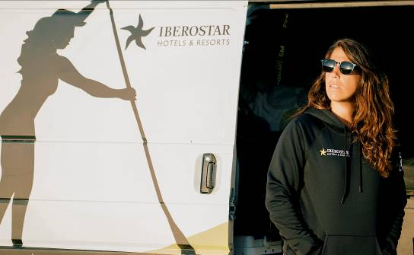
Además, IBEROSTAR Hotels & Resorts continúa apoyando la trayectoria profesional de jóvenes deportistas. De esta manera, además de las múltiples iniciativas de patrocinio que desarrolla en diferentes disciplinas, la compañía ha querido sumar su apoyo a la profesional en Stand Up Paddle, Laura Quetglas, y renovar su acuerdo de patrocinio con la tenista Dami Edibson.

De esta forma, IBEROSTAR concibe estas colaboraciones como la manera de prestar el mejor apoyo a los jóvenes deportistas, acompañarles en su camino y ayudarles a lograr cosas únicas. En esta línea, Laura Quetglas se ha convertido desde esta primavera en la imagen femenina de IBEROSTAR en Stand Up Paddle. Una profesional con una trayectoria de éxito que, además de participar en la selección española de este deporte en cuatro mundiales, el pasado año logró la medalla de bronce en la modalidad de larga distancia en el Mundial de Fiji. Un recorrido sobresaliente al que quiere sumar su reto para la próxima temporada 2018: participar en la Molokai, la competición más importante de esta disciplina deportiva.
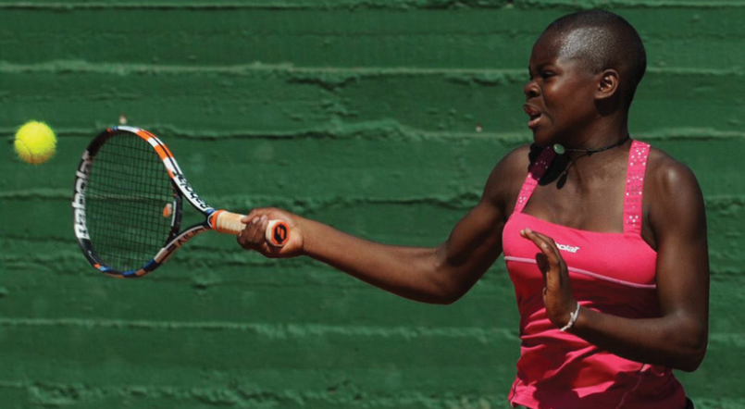
Uno de los mejores ejemplos del apoyo de IBEROSTAR a las jóvenes promesas del deporte es Dami Edibson, de 15 años de edad, que cuenta con el patrocinio de IBEROSTAR desde 2012. Cinco años de éxito en los que la tenista mallorquina, además de ser finalista en la prestigiosa competición Legends Cup sub 18, con una edad cuatro años inferior a la de sus contrincantes, fue vencedora el pasado año del Conde de Godó de Tenis sub 14.

Laura Molano, Directora General de Marketing, Comunicación y RSC de GRUPO IBEROSTAR ha comentado: “Pasión, superación y capacidad de esfuerzo son sólo algunos de los valores que reflejan la filosofía IBEROSTAR y son también los que permiten que cada día Laura Quetglas y también Dami Edibson logren con éxito los retos que se proponen. Nos sentimos muy orgullosos de que ambas deportistas formen parte de nuestro equipo IBEROSTAR y queremos apoyarles de forma muy especial para compartir con ellas sus próximos éxitos”.

Entre las múltiples iniciativas de patrocinios deportivo desarrollados por la compañía, destaca el caso de éxito del IBEROSTAR Tenerife C.B Canarias, una unión que nació hace cinco años y con la que IBEROSTAR ha celebrado la victoria de su equipo en la primera edición de la Liga de Campeones de baloncesto. La compañía complementa esta estrategia con una línea de patrocinios enfocada en los deportes náuticos. Así, la compañía es en la actualidad uno de los principales patrocinadores del Trofeo S.A.R Reina Sofía, de la Copa del Rey de Vela y del equipo, también de vela, Spanish Impulse by IBEROSTAR.

IBEROSTAR Hotels & Resorts consolida así su apuesta por el deporte como universo de valores compartidos en el que el esfuerzo y el trabajo duro son las claves para alcanzar la excelencia.

*Nota al editor:
Desde el siguiente enlace podrá descargar una selección de imágenes.

Acerca de IBEROSTAR Hotels & Resorts
IBEROSTAR Hotels & Resorts es la cadena hotelera vacacional fundada en Palma de Mallorca (Islas Baleares, España) por la familia Fluxà en 1986. Parte integrante del GRUPO IBEROSTAR, uno de los principales consorcios turísticos españoles y con más de 60 años de historia, IBEROSTAR Hotels & Resorts dispone en la actualidad de 100 hoteles de cuatro y cinco estrellas en 17 países en todo el mundo.

Para más información: iberostar.com

Oficina de Prensa de IBEROSTAR – Edelman
Tel: +34 915560154 Fax: +34 917702966
Juan Salgueiro (juan.salgueiro@edelman.com)
Irene Cervera (irene.cervera@edelman.com)

